Elevage di Kalliste
Bernadiccio
20215 Vescovato
Haute Corse
06 61 50 76 29
https://elevage-di-kalliste.ffe.com

Fait à VESCOVATO, Le 01Février 2018

OBJET : Demande de Sponsoring dans le cadre d’une Course d’Endurance Equestre

Madame, Monsieur
L’Élevage di Kalliste situé à Vescovato dans le Département de la Haute-Corse s’est vu attribué le privilège de lancer la Saison 2018 des Courses d’Endurance Equestre dans la Région Corse .C’est un honneur pour nous de l’organiser mais ces événements visant à promouvoir la discipline dans ce secteur engendre des coûts. Une campagne de recherche de Sponsoring est donc lancée afin de pouvoir accueillir le 11 FEVRIER 2018, les cavalier(è)s et chevaux dans les meilleures conditions

Ainsi nous cherchons le soutien d’Entreprises Locales et Nationales, sous forme d’aides financières ou de donations qui nous seraient nécessaires pour commencer cette nouvelle saison de course de la meilleure des façons.

Nous avons choisi de vous faire parvenir ce courrier, Madame, Monsieur, car votre entreprise est largement reconnue dans le milieu dans lequel nous évoluons et nombres de cavalier(è)s plébiscites vos produits.

Pour faciliter vos démarches, vous trouverez ci-joint un formulaire vous expliquant les différentes possibilités qui s’offrent à vous si vous souhaitez nous soutenir.
Vous trouverez également à la suite de cette lettre toutes les informations concernant l’organisation de la Course et nous nous tenons à votre disposition pour toutes demandes de renseignements complémentaires.

Un coupon de réponse est également à votre disposition.

Dans l’espoir que vous serez sensible à notre demande. Nous vous prions de bien vouloir recevoir, Madame, Monsieur, l’expression de nos sincères considérations.

Cordialement.
L’Equipe de l’Elevage di Kalliste


DOSSIER DE Sponsoring
SOMMAIRE

Présentation de la Discipline
Origine de la course d'endurance équestre 3

Les types d’épreuves 4

Le protocole global d’une course 5
Les contrôles vétérinaires 6
L’assistance au cavalier pendant l’épreuve 7

Présentation de l’Organisateur
L’Elevage di Kalliste en quelques chiffres 8
Plan d’Accès 9
L’Endurance et L’Elevage di Kalliste 10

Sponsoriser l’Endurance du 11 Février 2018
Définition du Sponsoring 12
Formulaire 13
Affiche de la Course 14

Présentation de la Discipline

Origine de la course d'endurance équestre

De l’Arabie à l’Europe, en passant pas l’Australie ou l’Amérique, chaque civilisation peut apporter sa pierre à cette histoire. Une chose est certaine, elle a en elle quelque chose du trajet et de la communication, la notion même d’état, voire d’empire, ayant toujours été historiquement liée à celle du maintien des liens entre les Hommes et donc des communications et du mouvement (en l’absence de connaissances des ondes radio, etc.)
L’endurance, c’est aller d’un point à un autre pour porter les nouvelles.
L’endurance aurait-elle trouvé naissance dans la notion de poste ? L’origine mythique en serait alors les services postaux d’Europe ou d’Amérique. Le fameux Pony Express qui, aux USA, reliait l’état du Missouri à San Francisco fait encore partie de la mémoire collective. Il y a aussi les exploits oubliés de la poste anglaise ou bien ceux de son alter ego polonais pour ne citer qu’elles.
L’endurance, c’est aussi aller d’un point à un autre pour conquérir.
Les militaires utilisaient les chevaux pour faire les guerres et avaient besoin de montures rapides et robustes. A cet effet, ils avaient coutume d’organiser des épreuves pour sélectionner les chevaux de troupe. Au début du XXème siècle, on voyait encore ce genre de tests et l’histoire a retenu, entre autres, l’inexcusable raid Bruxelles - Ostende qui eut lieu en 1902 sur 132 Kms et fut « gagné » à une moyenne de 19 km/h.
Peu à peu, des compétitions d’endurance sont apparues au cours du XIXème siècle en Europe, en Australie et aux USA. On était loin de considérer alors la santé du cheval comme le principe incontournable de ce sport naissant et les victimes furent les victimes des compétiteurs d’alors. Ce n’est qu’avec le temps et l’évolution des mentalités, alliée à la disparition des utilisations traditionnelles du cheval, que les règles ont évolué vers ce que nous connaissons aujourd’hui.
L'histoire de cette course est intimement liée à celle, plus générale, de l'endurance à cheval en Europe. Dans les années 70, on découvre cette discipline en Espagne. Seules l'Angleterre et la Péninsule Ibérique ont en effet maintenu une tradition de raids équestres. Toutefois, le Golden Horseshoes Ride, Jerez, Badajoz ou encore Barcelone ne sont que des courses isolées et sans véritables contrôles, alors que les Etats-Unis et l'Australie connaissent à la même époque une organisation des épreuves proche de celle d'aujourd'hui.

Sous son impulsion, l'endurance à cheval en France et en Europe va s'organiser à partir de 1976. Cette année-là est également fondée l'Association Française des Courses Equestres d'Endurance qui deviendra par la suite le C.N.R.E.E. (Comité National des Raids Equestres d'Endurance). Sous l'égide de cette organisation, se déroule en 1977 la première épreuve d'endurance en France : les 100 km de Rodez.
En 1979 est fondée la première organisation internationale, l'E.L.D.R.I.C, regroupant des représentants de France, Belgique, Allemagne, Espagne, Portugal et Grande-Bretagne : l'endurance moderne en Europe est née.

Les types d’épreuves
L’endurance équestre étant une véritable discipline sportive, il va de soi que le couple cavalier / cheval débute sur de petites épreuves de 10, 20 ou 30 km qui se courent, en règle générale, à une vitesse comprise entre 10 et 12 km/h.

Ce type d’épreuve est avant tout là pour « éduquer » le couple cheval / cavalier :
- Permettre au cheval de découvrir un environnement qu’il ne connaît pas
- Permettre au cavalier d’apprendre à gérer (ici nous parlons aussi bien de la gestion physique du cheval que de son moral) sa monture afin de couvrir la distance dans les meilleures conditions physiques.

Par la suite, vous aurez accès aux épreuves :
- Régionales 40 km (2×20 km) à parcourir à une vitesse incluse entre 12 et 15 km/h
- Régionales 60 km (3×20 ou 2 x 30 km) entre 12 et 15 km/h
- Régionales 80 km (2×30 plus 1 x 20 km) entre 12 et 15 km/h
- Nationales * 90 km (3 x 30 km) à vitesse libre ou imposée
- Nationales ** et *** : de 100 à 160 km à vitesse libres
L’originalité de cette discipline sportive réside dans le fait que le cavalier n’a pas besoin de posséder de « galop » pour pouvoir concourir. En effet, la progression se fait uniquement sur le terrain : à l’issue de l’épreuve, à condition que les critères vétérinaires soient validés et que la vitesse moyenne a été respecté, le couple cavalier / cheval se trouvent qualifiés pour participer à une épreuve supérieure.
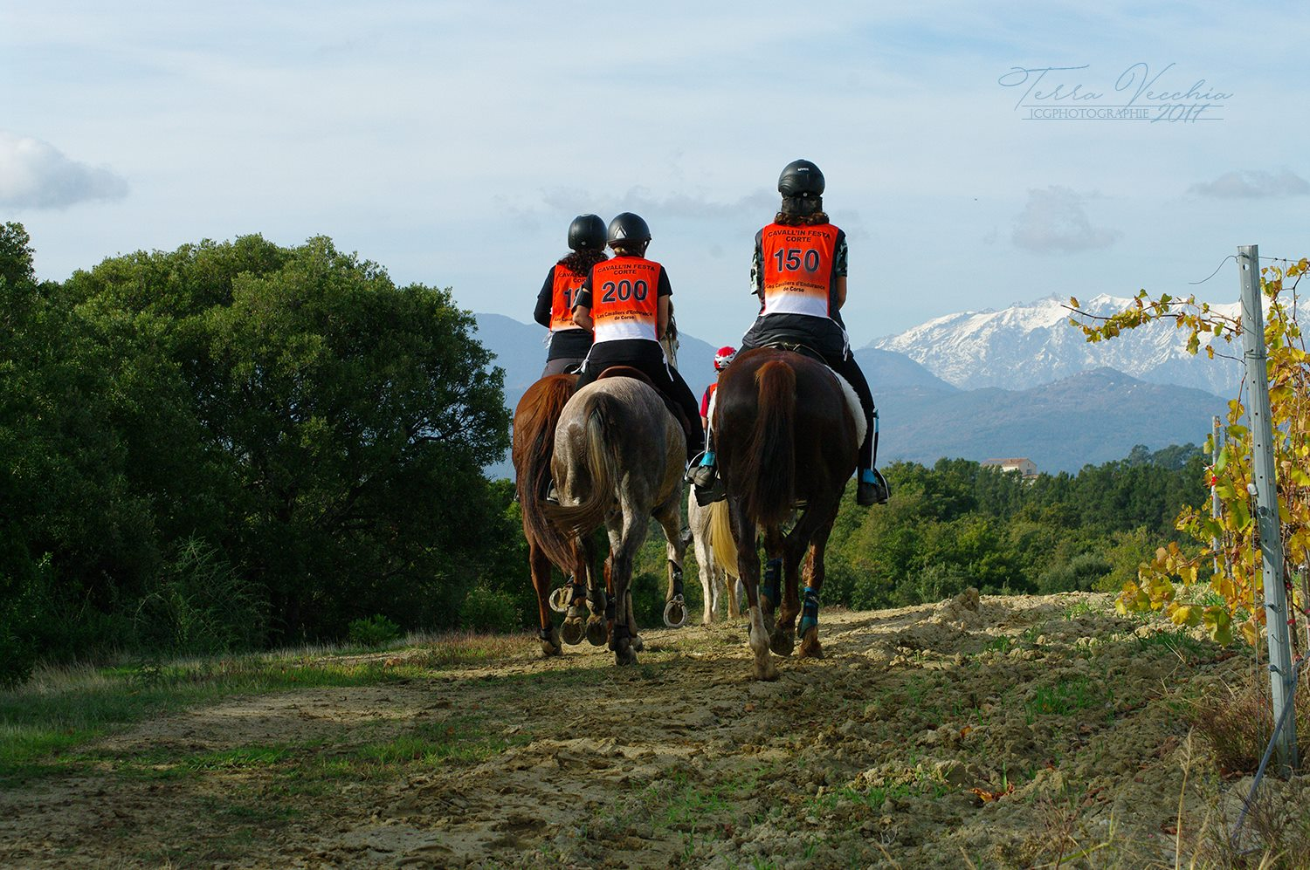

Le protocole global d’une course
Quelque soit le niveau du concurrent, participer à une course d’endurance équestre nécessite de se plier à un protocole qui a pour objectif de garantir l’intégrité du cavalier et du cheval :
- Lors de arrivée si site, le concurrent doit se rendre à la table des engagements. Il pourra y retirer l’itinéraire à suivre (le sien ainsi que les points où les points de rencontre pour l’assistance), le dossard et la carte vétérinaire qui devrai être présentée à chaque contrôle.
- Le contrôle vétérinaire initial se fait avant de prendre le départ de l’épreuve. Il est le même quelque soit la distance effectué. Devront être présentes : les papiers d’identification de l’équidé ainsi que la carte vétérinaire. Le vétérinaire vérifiera les allures du cheval et prendra note de la fréquence cardiaque au repos ainsi que l’état général de votre cheval. Le cavalier n’aura l’autorisation de départ que si les critères requis par le Règlement de la FFE sont respectés.
- Le contrôle vétérinaire final : pour les courses de 10, 20 et 30 km, le contrôle vétérinaire final a lieu 30 min après avoir passé la ligne d’arrivée.

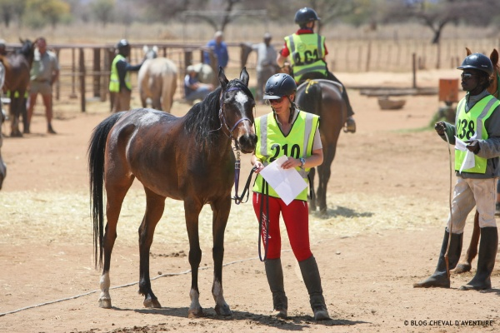

Les contrôles vétérinaires

Quel que soit le niveau de compétition, les chevaux sont arrêtés tous les 20 à 30 km. Là, un contrôle vétérinaire aussi complet que possible a lieu. Seront examinés les critères suivant :
- la fréquence cardiaque
- le taux de déshydratation (le test du pli de peau à l’encolure)
- les muqueuses
- le transit intestinal
- l’état des membres
- les allures au trot

Sur les compétitions à vitesse non limitée (dite libre), lorsque le cavalier passe les lignes d’arrivée des étapes intermédiaires, le temps de course n’est pas arrêté. Il ne le sera qu’à l’entrée de l’aire de contrôle vétérinaire (appelée « vet-gate »). Pour ce faire, un temps limité est imposé. Ainsi, se trouve maintenu au plus haut niveau le critère numéro un de l’endurance : respect de la santé du cheval dans la compétition.

Le contrôle vétérinaire est un examen approfondi de l’état de santé du cheval. Il se termine par un contrôle des allures. Tout cheval présentant des faiblesses ou une fatigue prononcée est arrêté et le cavalier non classé. Si le cheval va bien, une période de repos obligatoire de 40 à 50 minutes est observée avant le départ de l’étape suivante.

Cette période est notamment mise à profit pour restaurer le cheval. Sur les épreuves à vitesse non limitée, des examens complémentaires ont lieu avant la dernière étape (et, en cas de doute, au départ de toute autre, selon besoin). C’est alors seulement que le concurrent est autorisé à repartir.

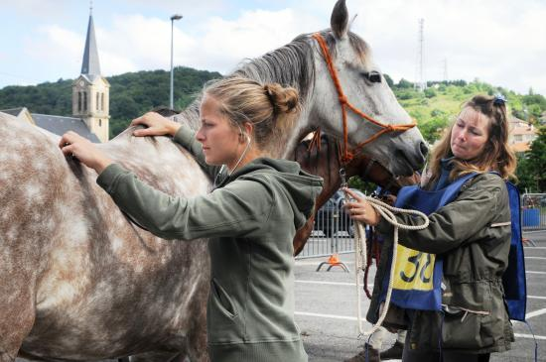

L’assistance au cavalier pendant l’épreuve

Lors d'une course d'endurance, le cavalier n’est pas seul avec son cheval. L’une des particularités de l’endurance tient dans la présence essentielle de son assistance. Sans elle, le cavalier ne pourrait pas valablement participer à la compétition tant sa présence et son action sont importantes pour l’issue des épreuves.

Lorsque le cavalier part sur la piste, son assistance, bardée de seaux et de bouteilles d’eau, part en voiture sur la route. Les chevaux seront régulièrement arrosés pour les aider à lutter contre la déshydratation, on leur offrira à boire, on jettera un œil sur leur état général, on renseignera les cavaliers sur la distance les séparant de leurs prédécesseurs et on s’efforcera de satisfaire aux besoins qu’ils expriment.

Aux arrivées intermédiaires des compétitions à vitesse non limitée, l’assistance s’occupera de tout ou presque dans le but de faire rentrer le cheval le plus rapidement possible dans l’aire de contrôle vétérinaire et arrêter le temps de course. Ils participent pleinement à la compétition et s’efforcent de répondre au mieux aux exigences de la situation et aux demandes de leur cavalier.

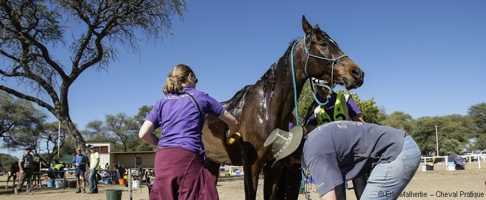

L’Elevage di Kalliste en quelques chiffres

• Pensions : Paddock avec ou sans abri/Box + paddock permanent.
• Les chevaux sont nourris 4 à 6 fois par jour, à base de foin de qualité puis de grain. Chaque lieu de vie est pourvu d'abreuvoirs automatiques, d'ombre (arbre ou abri), d'arroseurs et de clôtures sécurisées. Chaque box et paddock est nettoyé quotidiennement. La surveillance des chevaux est permanente.
• Grande carrière arrosée et équipée est la disposition des cavaliers. Rond de longe de 19 mètres de diamètre.
• Services supplémentaires proposés : Tonte, vermifuge, pose et dépose de couverture, soins...
• Travail du cheval possible à raison de 2 à 4 fois par semaine.
• Cours en groupe, cours particuliers et stages assurés par Jérome Raffo, enseignant diplômé d'état et expert fédéral en équitation éthologique.

Nombre de manèges : 0  Surface du manège 1 : 0  Surface du manège 2 : 0  Surface du manège 3 : 0  Nombre de carrières : 1  Surface carrière 1 : 60 80  Surface carrière 2 : 0  Surface carrière 3 : 0  Prairie :  Surface prairie : 2  Diplômes et formations BFEE3  Activité(s) : Enseignement  Education - Travail des équidés  Equidés : Chevaux de sport  - Chevaux de loisirs  Pension : oui | Parcours de cross de niveaux :  Autres équipements équestres : BOX  Autres équipements sportifs :  Équipements d'accueil :  Nombre de places poneys : 0  Nombre de places chevaux : 20  Débourrage oui  Equidés en difficulté oui  Transport d'équidés oui

Le plan d’accès
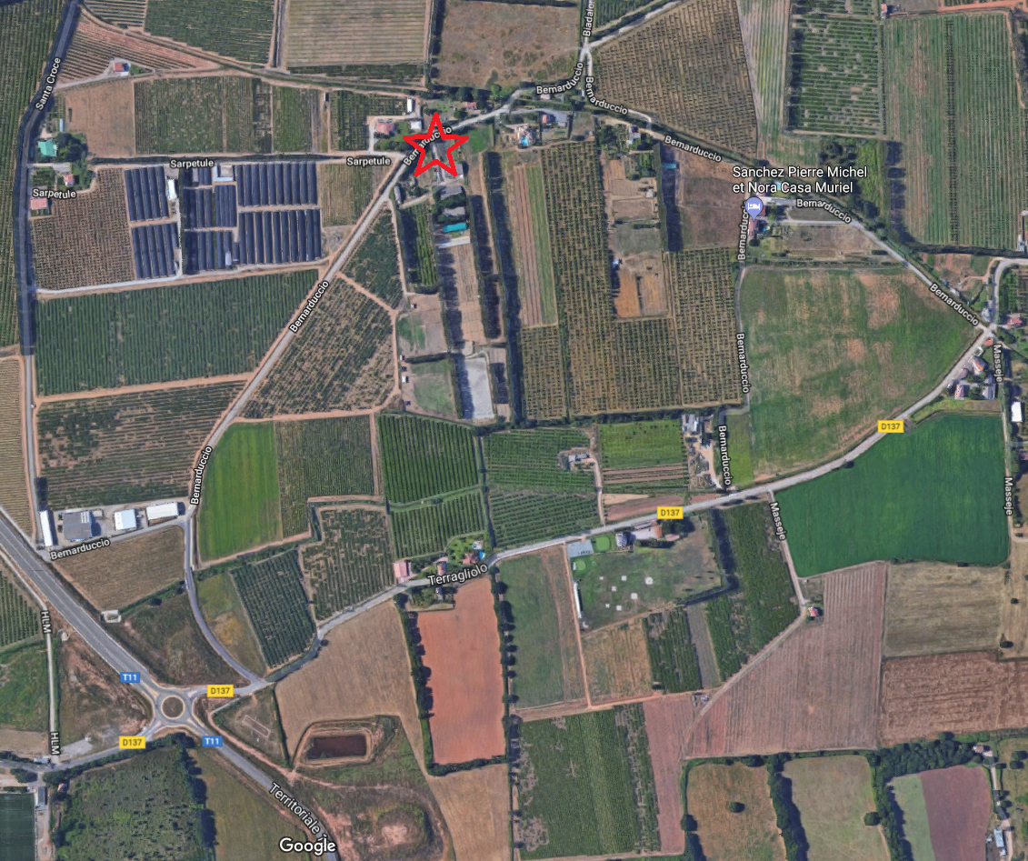
Latitude : 42.515073 | Longitude : 9.476774

En venant de Bastia :
Prendre la T11 direction AJACCIO/BONIFACIO
Au rond point, prendre la 3ème sortie sur D137 Terragliolo
Prendre de suite à gauche puis légèrement à droite
Suivre Bernarduccio jusqu’au panneau
En venant d’Ajaccio
A Casamozza , prendre la 1ere sortie

Suivre T10 jusqu'à Torre, au rond ne point prendre la 2 ème sortie
Au Rond point suivant prendre la 2 ^{ème} sortie et suivre D137
Au troisième rond point , prendre la 2 ème sortie
Prendre de suite à gauche puis légèrement à droite
Suivre Bernarduccio jusqu’au panneau

L’Endurance et l’Elevage Di Kalliste
Quelques résultats en Endurance Equestres par l’Equipe de l’Elevage di Kalliste pour les Saisons 2014/2015/2016/2017 dans les épreuves CLUB , AMATEUR ou JEUNES CHEVAUX
Saison 2014
16/03/2014 — ARBO VALLEY MONTICELLO (20)
Endurance Club 20km : 5ème NATHALIE GIAMPIETRI sur VELSON DU MONTANA
Endurance Club Elite Grand Prix 60km : 1er CYRIL GRESSIER sur LA FILLE DU SOUC
Endurance Régional 4ans 20km : Finissant LENA PERUCHON sur AVATAR DU GOLO
Endurance Régional 6ans 20km : Finissant TIFFANY ROSI sur UN ATOUT DE ROUAISSE
Endurance Régional 6ans 60km : Finissant JEROME RAFFO sur UZIM D’ALTARE
13/04/2014 — PENITENCIER DE COTI CHIAVARI (20)
Endurance Club Elite 40km : 7ème CYRIL GRESSIER sur LA FILLE DU SOUC
Endurance Régional 6ans 60km : Finissant JEROME RAFFO sur UZIM D’ALTARE
Finissant STEPHANIE COSTA sur UN ATOUT DE ROUAISSE
11/05/2014 — STE LUCIE DE PORTO VECCHI (20)
Endurance Amateur 1- 90km : Finissant CYRIL GRESSIER sur LA FILLE DU SOUC
Régional 6ans 80km Vit Imp : Finissant STEPHANIE COSTA sur UN ATOUT DE ROUAISSE
01/06/2014 — FIUME D OLMU TALASANI (20)
Endurance Club 20km : 6ème NATHALIE GIAMPIETRI sur VELSON DU MONTANA
11ème LENA PERUCHON sur AVATAR DU GOLO

Saison 2015
07/09/2014 — TERRA VECCHIA (20)
Endurance Club 20km : 8ème CLAIRE DOC sur NASSIRA DU GOLO
Endurance Amateur 4 - 20km : Finissant CYRIL GRESSIER sur LA FILLE DU SOUC
Endurance Régional 4ans 20km : Finissant LENA PERUCHON sur AVATAR DU GOLO
Endurance Régional 5ans 20km : Finissant NATHALIE GIAMPIETRI sur VELSON DU MONTANA
Endurance Régional 6ans 60km : Finissant STEPHANIE COSTA sur UN ATOUT DE ROUAISSE
Régional 6ans 80km Vit Imp : Finissant JEROME RAFFO sur UZIM D’ALTARE
28/09/2014 — CALVI CALENZANA (20)
Endurance Amateur 3 - 40km : Finissant CYRIL GRESSIER sur LA FILLE DU SOUC
Endurance Régional 5ans 40km : Finissant NATHALIE GIAMPIETRI sur VELSON DU MONTANA
23/11/2014 — TERRA VECCHIA (20)
Endurance Club 20km : 9ème TIFFANI ROSI sur VENDETTA D’ALZETO
12ème LENA PERUCHON sur AVATAR DU GOLO
Endurance Amateur 1 GP - 90km : Finissant CYRIL GRESSIER sur LA FILLE DU SOUC
Finissant STEPHANIE COSTA sur UN ATOUT DE ROUAISSE
Finissant JEROME RAFFO sur UZIM D’ALTARE
29/03/2015 — ARBO VALLEY MONTICELLO (20)
Endurance Amateur 2 - 60km : Finissant STEPHANIE COSTA sur UN ATOUT DE ROUAISSE
Finissant JEROME RAFFO sur UZIM D’ALTARE
Endurance Régional 5ans 20km : Finissant LENA PERUCHON sur AVATAR DU GOLO

26/04/2015 — UZES (30)
Internationale CEI * 80 km : 21ème JEROME RAFFO sur UZIM D’ALTARE
20ème STEPHANIE COSTA sur UN ATOUT DE ROUAISSE
Saison 2016
27/09/2015 — CALVI CALENZANA
Endurance Club 20km : 7ème CYRIL GRESSIER sur FANDADOR DU GREOU
18/10/2015 — LECCI (20)
Endurance Club Elite 40km : 3 ème CYRIL GRESSIER sur FANDADOR DU GREOU
22/11/2015 — POGGIO MEZZANA (20)
Endurance Club Elite 40km : 4 ème LENA PERUCHON sur AVATAR DU GOLO
Endurance Club 20km : 3ème NATHALIE GIAMPIETRI sur VELSON DU MONTANA
12ème EMMA BARRERO sur FALCHETTU
17ème MARIE PETRIGNANI sur UNITU
18ème CYRIL GRESSIER sur PEGAZE
Endurance Amateur 3 - 40km : Finissant CAMILLE BLANCHOT sur DARLANE
20/03/2016 — MONTICELLO (20)
Endurance Club 20km : 13ème TIFFANY ROSI sur DONA SOFIA
Endurance Régional 6ans 60km : Finissant CAMILLE BLANCHOT sur DARLANE
Finissant LENA PERUCHON sur AVATAR DU GOLO
Endurance Club Elite 40km : 7ème NATHALIE GIAMPIETRI sur VELSON DU MONTANA
8ème CYRIL GRESSIER sur SAMBISTA DU BAJAN
08/05/2016 — LECCI (20)
Endurance Club Elite Grand Prix 60km : 3ème CYRIL GRESSIER sur SAMBISTA DU BAJAN
Endurance Régional 6ans 80km Vit Imp: Finissant CAMILLE BLANCHOT sur DARLANE
Finissant LENA PERUCHON sur AVATAR DU GOLO
29/05/2016 — POGGIO MEZZANA (20)
Endurance Régional 5ans 20km : Finissant KARINE NERI sur HISTOIRE DI KALLISTE

Saison 2017
16/10/2016 — STE LUCIE DE PORTO VECCHI (20)
Endurance Club Elite 40km : 2nde MAELA KERNEIS sur PERLE D’IRIS
Endurance Amateur 1 Grand Prix – 80km : Finissant LENA PERUCHON sur AVATAR DU GOLO
Endurance Amateur 1 : Finissant NATHALIE GIAMPIETRI sur VELSON DU MONTANA
12/11/2016 - 13/11/2016 — POGGIO MEZZANA (20)
Endurance Club 20km : 5^{ème ex} STEPHANIE COSTA sur MISTER FIGARI
Endurance Amateur 4 – 20km : Finissant LENA PERUCHON sur AVATAR DU GOLO
Endurance Amateur 3- 40km : Finissant NATHALIE GIAMPIETRI sur VELSON DU MONTANA
Endurance Club Elite 40km : 8ème KARINE NERI sur HISTOIRE DI KALLISTE
26/12/2016 — POGGIO MEZZANA (20)
Endurance Amateur 3- 40km : Finissant LENA PERUCHON sur AVATAR DU GOLO
19/03/2017 — MONTICELLO ARBO VALLEY (20)
Endurance Amateur 3 – 40km : Finissant LENA PERUCHON sur AVATAR DU GOLO
Endurance Amateur 4 – 30km : Finissant NATHALIE GIAMPIETRI sur VELSON DU MONTANA

Définition du sponsoring
Le sponsoring, que l'on appelle aussi parrainage, est une démarche commerciale, qui vise à soutenir une personne, un organisme ou une action culturelle, artistique, sportive ou scientifique. Le sponsoring ne doit pas être confondu avec le mécénat qui ne sous-tend pas d'enjeu commercial.
Une entreprise qui fait le choix de sponsoriser une personne, comme un sportif par exemple, ou une action d'intérêt général, attend des contreparties qui peuvent être chiffrées ou simplement de valoriser son image et la notoriété de l'entreprise ou d'une marque.

Les raisons qui poussent une entreprise à devenir sponsor
Donner une meilleure image interne et externe de l'entreprise
Les entreprises ne se contentent plus de communiquer sur des formats publicitaires classiques. Il leur faut aujourd'hui travailler également leur image. Il s'agit des nouveaux enjeux de la communication qui peuvent passer par le sponsoring. Celui-ci est une bonne façon de cultiver cette image et de l'améliorer auprès de sa communauté cible.
Les intérêts fiscaux
Sponsoriser un projet, c'est aussi pouvoir bénéficier d'avantages fiscaux. En effet, en France, l'entreprise sponsor pourra déduire la somme du sponsoring de son résultat fiscal (c'est-à-dire de sa base imposable). Pour se faire, la participation de l'entreprise sponsor doit être clairement indiquée, par exemple grâce à un logo sur des affiches ou des génériques de film.

Les différents types de sponsoring
Il existe différents types de sponsoring qui permettent aux entreprises de sponsoriser des actions ou des personnes selon leur budget, leur volonté d'implication et leur démarche en termes d'image.

On parlera ainsi du sponsoring dit :
- Financier : le sponsor alloue certaines sommes pour accompagner le développement du sponsorisé. Il s'agit généralement de dons ou de subventions.
- En nature : le sponsor cède ou offre au sponsorisé du matériel, des marchandises ou des services.

En contrepartie
En contrepartie, l’Elevage Di Kalliste s’engage à faire paraître le nom des Sponsors dans les Articles de Presses, les interventions radios et télévisées, durant la Remise des Prix. Les Sponsors pourront faire parvenir des cartes de visites/Flyers/Banderoles qui seront disposé(e)s sur le site où se déroulement l’événement.

Formulaire de Sponsoring
Je soussigné(e) _______________________________________, m’engage au non de l’entreprise _______________________________________________, à sponsoriser l’organisation de la Course d’Endurance Equestre du 11 Février 2018 accueillie par l’ELEVAGE DI KALLISTE, de la manière qui suit :
□ Donation financière d’un montant de _______________€ .
□ Donation en nature équivalent à un montant de _______________ € , comprenant :
( merci de lister le plus précisément possible le matériel/marchandise/service cédé/offert)
-…………………………………………………………………………………….. - ……………………………………………………………………………………..
-…………………………………………………………………………………….. - ……………………………………………………………………………………..
-…………………………………………………………………………………….. - ……………………………………………………………………………………..
-…………………………………………………………………………………….. - ……………………………………………………………………………………..
-…………………………………………………………………………………….. - ……………………………………………………………………………………..
-…………………………………………………………………………………….. - ……………………………………………………………………………………..

En fonction du montant alloué, l’ELEVAGE DI KALLISTE pourra attribuer le nom de l’entreprise à une des épreuves du jour.
L’entreprise _______________________________________________ accepte de voir son nom associé à une épreuve □ CLUB et/ou □ AMATEUR.
L’entreprise _______________________________________________ accepte aussi de fournir des □ cartes de visite, □ des flyers , □ des banderoles .
__ Mode de paiement et Contacts
Pour toutes questions sur les modalités de paiements, d’envois ou pour plus d’informations merci de prendre contact via téléphone :
- COSTA STEPHANIE 06.61.50.76.29
- ROUGET JOELLE au 06.14.65.58.56 dès 16h30 en semaine.
Via email : jesscelia.lettara@gmail.com
Via Facebook : Stephanie Costa ou Jessica Célia Geronimi
__ Retour de formulaire
Merci de retourner ce présent formulaire à l’adresse suivante ou bien par email à l’adresse ci-dessus.
ELEVAGE DI KALLISTE Bernadiccio 20215 Vescovato / Haute Corse

